«Чтобы дети от счастья смеялись…,» Развиваясь, росли и игрались,
Нужно им обеспечить заботу
Это главная взрослых работа!

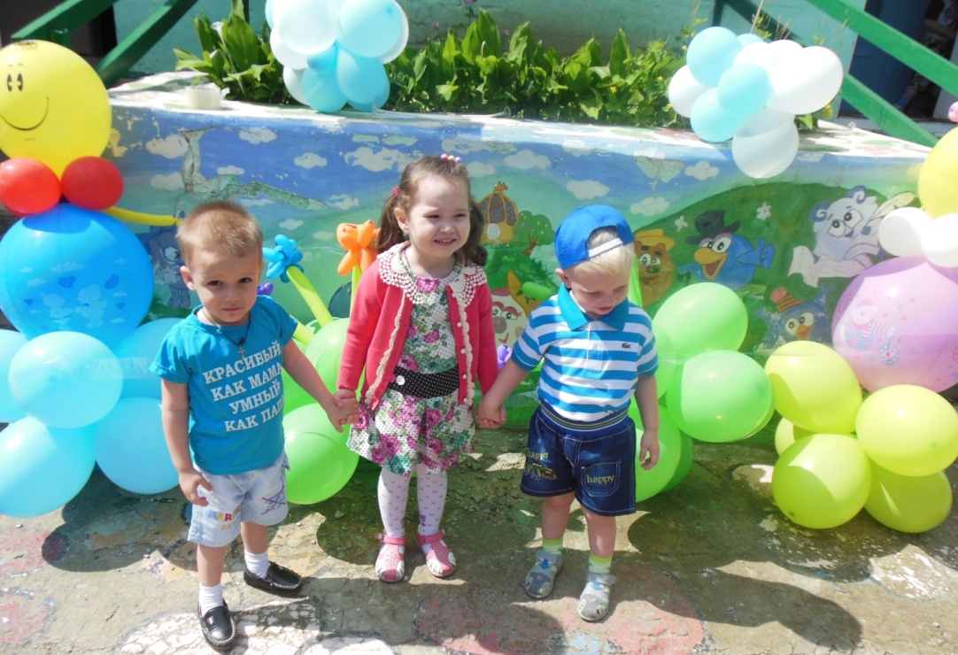
День защиты детей, приходящийся на первый день лета, - один из самых старых международных праздников. Ярким и запоминающимся стал в этом году праздник для ребят МКДОУ №5. группы «Вишенка», они впервые были участниками праздника детства. Море шаров, разноцветные флажки, музыка, массу приятных впечатлений, новых ощущений, радости и тепла получил каждый из детей. Широко открытыми глазами малыши смотрели представление «Счастье, солнце, дружба -вот, что детям нужно!» Внимательно слушали самого известного коротышку сказочного Цветочного города Незнайку, непосредственность и чувство юмора которого, могли любого сразить наповал. Гном Умник - сообразительный всезнайка и очаровательная ведущая М.С.Бораева, помогли детям быстро решить очень сложные задания. Малыши переживали за старших детей, радовались их успехам в различных конкурсах, играх и аттракционах. Весь день дети веселились и развлекались. Праздник был красивым и добрым. Один из традиционных моментов мероприятия – конкурс детских рисунков. С большим удовольствием разноцветными мелками дети рисовали на асфальте! Главные элементы картин – яркое солнце, любимые мама и папа, родной дом, самые красивые цветы, голубое мирное небо. Праздник удался на славу!
Цель праздника «День защиты детей» - показать детям, насколько они любимы, востребованы и неповторимы в этом мире, дети должны чувствовать тепло и заботу взрослых всегда. Давайте каждый день стараться тепло детишкам улыбаться. Их будущее – делать краше, ведь дети – суть всей жизни нашей!

МКДОУ№5 д/с «Тополек»
Воспитатель Терещенко Н.И.

